Фитнес занятия для похудения дома: комплекс упражнений
Здравствуйте, друзья! Проблема лишнего веса – одна из самых насущных для многих людей. Причин может быть несколько – банальное переедание, малоподвижный образ жизни, неправильное питание или употребление гормональных медпрепаратов. Конечно, хорошего человека должно быть много. Но представьте себе, насколько вы помолодеете душой и телом, сбросив лишние килограммы, как легко и комфортно будете себя чувствовать, не отказывая себе в удовольствии носить одежду, которая нравится, насколько увереннее и динамичнее вы станете, и как изменится к лучшему ваша стройность и походка.
Несомненно, чтобы похудеть, над этим стоит поработать. И не обязательно ходить в тренажерный зал.
Главный принцип, которого нужно придерживаться – это сбалансировать питание, уменьшить порции, налегать на овощи и фрукты и, конечно же «сжигать» калории, активно двигаясь. Главное – это организация и регулярность. Необходимо выделить в течение дня определенное время для домашнего фитнеса и следовать графику, не пропуская ни одного занятия.

Худеем правильно: что нужно знать для эффективных занятий дома
Правила, которых нужно придерживаться в процессе тренировок:
- Жировой слой начинает таять примерно после получаса непрерывной тренировки, поэтому, выполняйте упражнения для похудения в умеренном режиме, а общее время занятий не должно быть меньше 40-60 минут.
- Периодичность тренировок - не менее пяти раз в неделю.
- Не употребляйте пищу за час-полтора до тренировки и в течение минимум получаса после нее.
- Прежде чем начать комплекс упражнений для похудения проведите легкую разминку – небольшая пробежка на улице, если позволяют условия, или бег на месте, простые физические манипуляции из курса школьной физкультуры для разогрева всех групп мышц.
- Любой комплекс упражнений должен включать кардионагрузки и силовые. Причем эффективен в течение месяца.
- Нагрузки должны распределяться на все группы мышц.
- Не пытайтесь с первых занятий максимально загрузить тело. Так вы не ускорите процесс похудения, а лишь заработаете себе болезненную крепатуру и отказ от занятий на длительное время.
- Каждое упражнение выполняется в несколько подходов с небольшими паузами в 15-20 секундных отсчетов. Чтобы не засекать время – просто не спеша считайте, начиная с «21». Это число равносильно по произношению 1 секунде.

Примерная фитнес тренировка
Оборудованный тренажерами спортзал вносит свои плюсы в процесс занятий для похудения. Но многие дамы предпочитают заниматься дома.
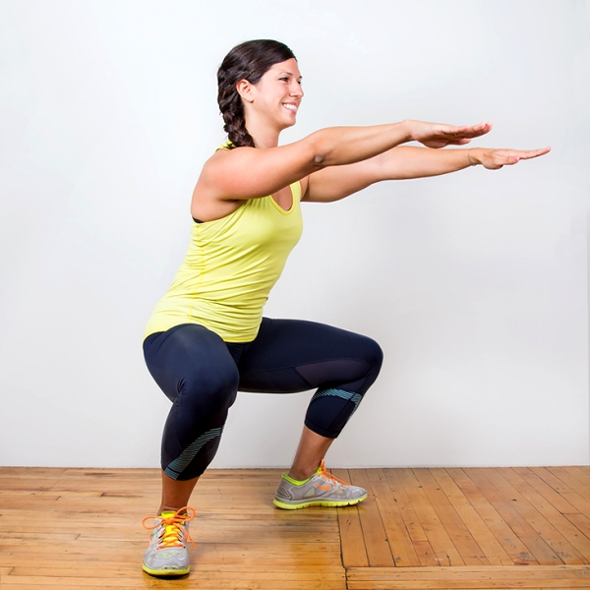
Примерный комплекс упражнений для похудения, сочетающий силовые и кардионагрузки, изложен ниже, а для правильного технического исполнения можно просмотреть видео уроки.
- Разминка в течение 10-15 минут
- Приседания. Ножки ставим на ширине плеч. Носки смотрят прямо, ручки вытяните вперед. Делаем выдох, и слегка наклонив туловище вперед, медленно приседаем. Согните ноги примерно на 90 градусов в коленях. Далее выдох и возвращение в исходное положение. Таких нужно выполнить не менее трех подходов по 10-20 раз в зависимости от уровня подготовки. Более усложненный вариант приседаний – руки за голову или на талии. Позволит подтянуть ягодицы и мышцы живота.
- В течение 1-2 минут – прыжки через скакалку либо имитация бега на месте с поднятием колен.
- Махи ногами в положении стоя. Обопритесь о спинку стула, встаньте прямо и, не сгибая ножку в коленях, начинайте поднимать поочередно левую и правую в стороны, стараясь достичь максимального угла – в идеале хотя бы 90 градусов по отношению к туловищу. Три подхода по 10-15 раз.
- 20 прыжков через скакалку. Это укрепляющий фитнес для бедер и стройности ножек.
- Выполнение планки. Эффективно для разных групп мышц тела. Лягте на пол, на выдохе примите упор лежа на вытянутых руках, как будто собираетесь отжиматься от пола. Спина должна быть прямой, ягодицы и живот втянуты и напряжены. Постарайтесь продержаться в таком положении как можно дольше, но не менее 10 отсчетов. При регулярных тренировках вам удастся удерживать позицию в течение 2-3 минут.
- Расслабляющие движения ручками и ножками в течение 30-40 отсчетов.
- Махи ногами в положении лежа. Лягте на бок, обопритесь на локоть и начинайте движение ножками в сторону, стараясь отводить максимально высоко. Спина должна быть прямой, ножку старайтесь в колене не сгибать. Необходимо сделать минимум 5-7 махов для каждой ноги. Такой тренинг также очень эффективен для бедер и ягодиц, а также корректировки линии талии.
- Бег на месте в течение 1-2 минут.
- Для рук и спины. Вам понадобятся утяжелители. Если нет гантелей, можно просто воспользоваться поллитровыми пластиковыми бутылками с водой. Становимся прямо и ноги на ширине плеч. С максимально прямой спиной медленно разводим руки в стороны, удерживаем позицию на 90 градусов в течение 3 секунд, поднимает руки вверх – еще 5 секунд, затем плавно опускаем вниз. Выполняем минимум пять. Затем отдых 15 секунд и повторяем. Так не менее трех подходов.
- Прыжки через скакалку 10-15 раз.
- «Колчан». Поначалу кажется простым, но выполнить его могут далеко не все. Если вам удастся это сразу – значит не все так уж печально с фигурой. Оно эффективно для живота и спины. Ложимся на пол на живот, после чего руками пытаемся за спиной обхватить щиколотки ног. Максимально сцепившись, выполняем качательные движения на животе, перекатываясь от груди к тазу. Отсчитайте, минимум, пять раз, а если сможете 10-15. Повторяем через 5 секунд и минимум пять подходов.
- Отдыхаем 40 секунд. Затем бег на месте 1 минуту.
- Махи ногами в положении полулежа. Становимся в «коленно-локтевую» позицию. Опираясь на руки и колени, начинаем махи прямой ножкой в сторону. Выполнить нужно по двадцать махов каждой, чередуя левую и правую через пять. Отдых - считаем от 1 до 10 и повторяем, уменьшив нагрузку до 10 общих махов.
- Отдыхаем минуту, делая легкие релаксирующие движения.
- Качание пресса. Делаем зацеп пальцами ног за любой доступный предмет. Руки за головой. Начинаем отрывать лопатки от пола, поднимаясь до положения сидя. Упражнение не из легких. В идеале 10-15 раз.
Второй вариант, совмещающий пресс и укрепление спины, когда подъем делается не от пола, а с прогибом спины до касания пола головой.
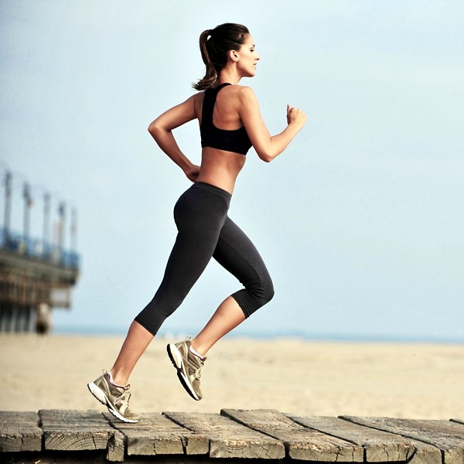
- Прыжки через скакалку 1 минуту.
- Приседания на разведенных в стороны ногах. Становимся прямо, носки разводим шире плеч на треть. Отставляем в стороны. Начинаем медленные приседания с разведенными в стороны коленями. Приседаем максимально низко, задерживаемся на отсчет 1-5 и так же медленно встаем. Подходит для бедер и ног, а также способствует устранению дряблости кожи в этих местах. Выполняем 5-7 раз в три подхода с отдыхом в 10 секунд.
- Легкая пробежка на месте 15 секунд, релаксирующие махи конечностями, сброс усталости, три глубоких вдоха и выдоха.
- Можно сложить спортивный инвентарь и идти в душ. Старайтесь не пить воду сразу. Если уж невмоготу, сделайте пару глотков, прополосните гортань. Пить можно не раньше чем через полчаса.

И в заключение
Милые роскошные дамы. Фитнес занятия для похудения дома могут показаться на первых порах изнуряющими. Носят эти занятия рекомендательный характер. Вы можете сокращать нагрузки в меру своих сил и спортивной подготовки.
Главное – вы должны как минимум вспотеть. А нагрузки следует увеличивать постепенно.
Если вы раньше не дружили с фитнесом, то уже после первой тренировки на следующий день можете ощутить дискомфорт в мышцах. Это значит, что упражнения вы делали добросовестно, и они начинают работать на фигуру. Чтобы уменьшить неприятные ощущения от проявившейся крепатуры, примите горячую ванну. Она снимет болезненные ощущения и добавит бодрости.

